第28回 薬物乱用防止教育研修会開催要項

薬物乱用の根絶のため､我が国は、昨年8月､第五次薬物乱用防止五か年戦略を策定し、関係省庁を挙げて取り組んでいますが、大麻の急激な増加など、新たな局面を迎えています。
このため、薬物乱用防止教育の一層の強化徹底が求められています。
この研修会は､文部科学省や厚生労働省など関係省庁、諸組織･団体の後援を受け、27年間にわたり、学校や地域社会において、薬物乱用防止教育に携わっておられる方々の資質の向上のため、理論面から学校における実践までを含めて研修を続けて参りました。
趣旨をご理解の上、ご参加下さいますようお願いいたします。

記

1 主 催： 健康行動教育科学研究会
2 共 催： 一般社団法人東京都学校薬剤師会
3 後 援： 文部科学省､ 厚生労働省､ 公益財団法人麻薬･覚せい剤乱用防止センター
公益財団法人日本学校保健会 （昨年度実績：今年度申請中）
4 日 時： 令和元年8月23日(金曜日) 9時55分から16時30分（受付9時20分から）
5 場 所： 東京工科大学蒲田キャンパス 3号館17階多目的実習室
〒144-8535 東京都大田区西蒲田５-２３-２２

＜周辺地図＞
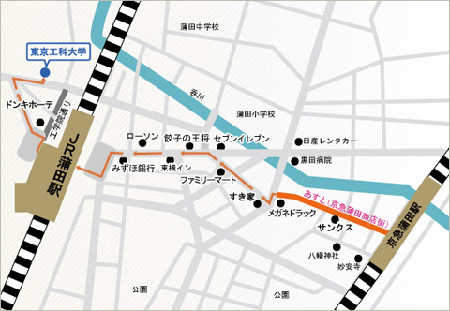
（JR蒲田駅徒歩2分）

6 参加対象： 教職員、教育委員会職員、学校薬剤師、学校医、PTA関係者、警察、麻薬取締員
精神保健センター･保健所職員､その他薬物乱用防止に関心のある者
7 定 員： 120名
8 受 講 料： 一般社団法人東京都学校薬剤師会員は無料です。但し、確認のため、事前に申し込んで
下さい（一般の参加者は、3,000円）
9 申込方法： ファックスで03-3518-4708に送信して下さい。
（申込用紙は裏面を使用し、そのまま１ページを送信してください。）

10 申込期日： 令和元年8月9日（金曜日） （当日参加も可能ですが、緊急の場合の連絡ができません)
11 連 絡 先： 〒101-0054 東京都千代田区神田錦町2-5 第一大隆ビル302
TEL 03-3518-4707 FAX 03-3518-4708

薬 物 乱 用 防 止 教 育 研 修 会 申 込 用 紙
（記入の上、この面一枚（Ａ４）をこのまま03-3518-4708へファックスをしてください）
氏名
住所  （連絡のつく住所） | 〒
都学薬支部名
電話
ファックス
Emailアドレス
複数又は団体で申し込まれる場合はこの欄に参加者の氏名全員をお書き下さい

